附件2：
双机位线上考试考生手册
本次考试采用网络远程考试的模式，为了考试公平和防止作弊，考生需准备带有摄像头的电脑+1部智能手机以完成考试。
一、考试所需设备及考试客户端、云梯监考APP下载方式

（一）考试所需设备：
带有摄像头的电脑+1部智能手机+1个手机支架
注：带有摄像头的电脑用于考试使用（要求win7、win10、win11系统），智能手机用于下载云梯监考APP监控。

（二）考试客户端下载
1.考生可于指定时间，登录对应的报名系统获取考试客户端的下载链接，自行下载考试客户端。
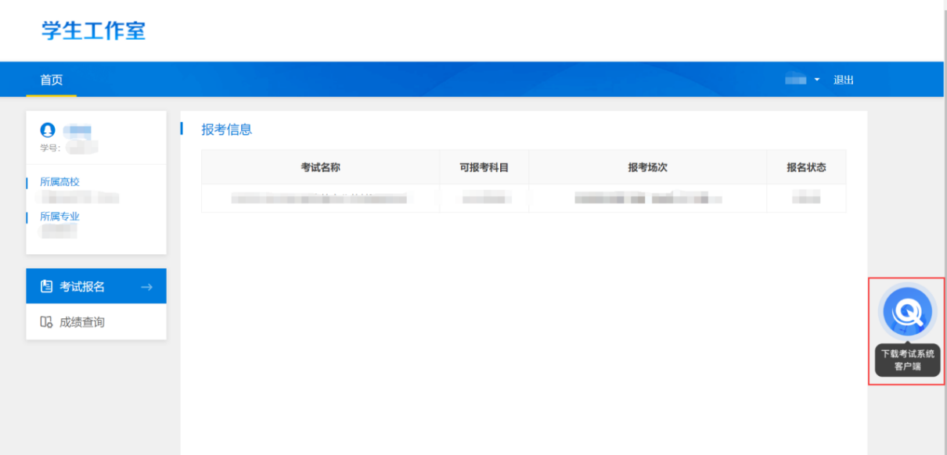
2.考试客户端下载完成后，会在下载路径下生成如下所示安装包 图标：
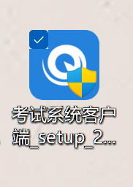
本客户端需安装在Win7及以上的Windows操作系统上。
安装客户端时，鼠标选中安装包图标后点击右键，并选择点击“管理员身份运行”按钮。按照软件安装向导进行客户端安装。
※以上所有图片仅为操作示例，如果客户端在安装过程中被360等安全软件弹出风险提示，都选择“允许”，进行继续安装。
3.安装成功后，可以看到如下页面，根据要求输入身份证号码登录。

4.登入后，可以看到“双机位考试指南”页面，请仔细阅读指南内容，并根据页面提示，下载云梯监考APP。
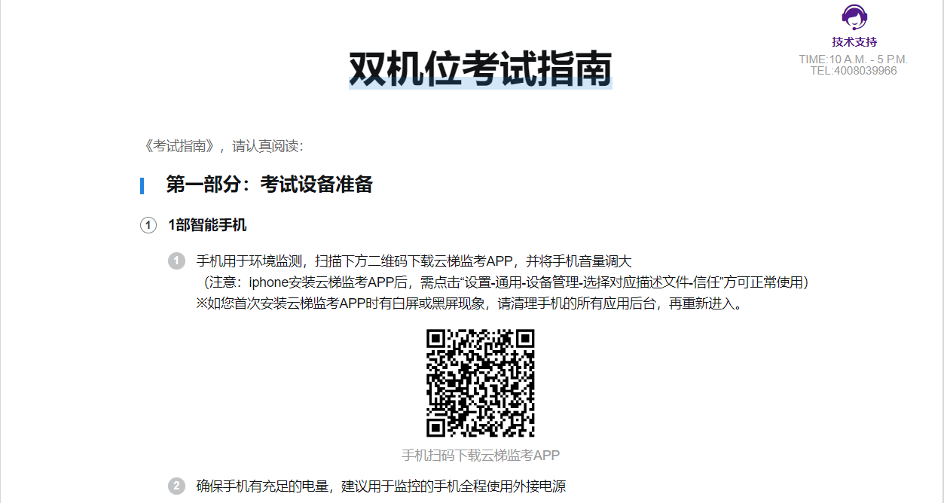
（二维码为示例图片）
5.手机下载云梯监考APP完成后，点击下一步，进入环境检测页面和开启云梯监考APP页面，可检测考试所用的相关设备是否符合要求：
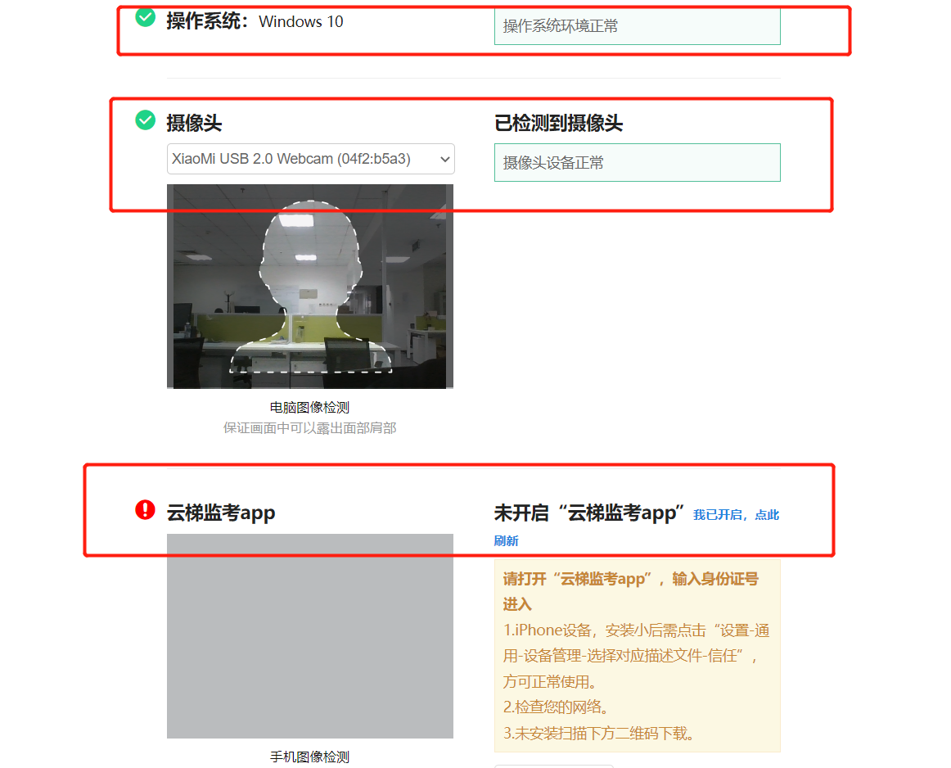
※如确认云梯监考APP已经开启，可点击“我已开启，点此刷新”。

（三）云梯监考APP下载方式
智能手机用于考试环境监控，即为第二机位视角。扫描考试客户端中提示的二维码安装云梯监考APP后，将手机音量调大。
※云梯监考APP下载二维码在考试系统客户端-“双机位考试指南”页面中。
（注意：iPhone安装监控APP后，需点击“设置-通用-设备管理-选择对应描述文件-信任”方可正常使用，如下图：）
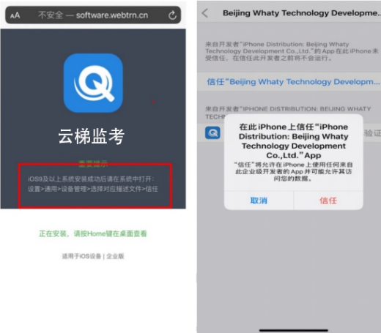
※如您首次使用监控APP时有白屏或黑屏现象，可尝试清掉应用重新进入。
下载成功后，输入身份证号码登录，并授权访问摄像头与麦克风。
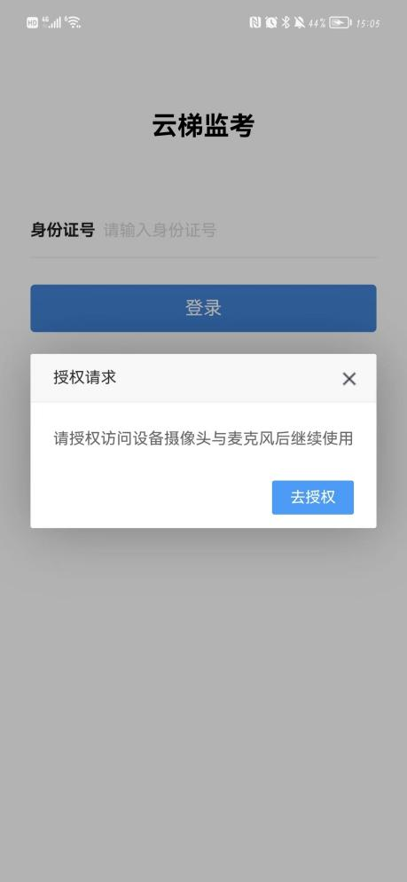

登录后，屏幕中间提示：“请确保手机的摄像头画面正常显示，并按摆放要求的方位放置好手机即可，不需要主动联系老师”。则为正确登录。
※点击右下角“摆放要求”可查看正确的摆放提示。
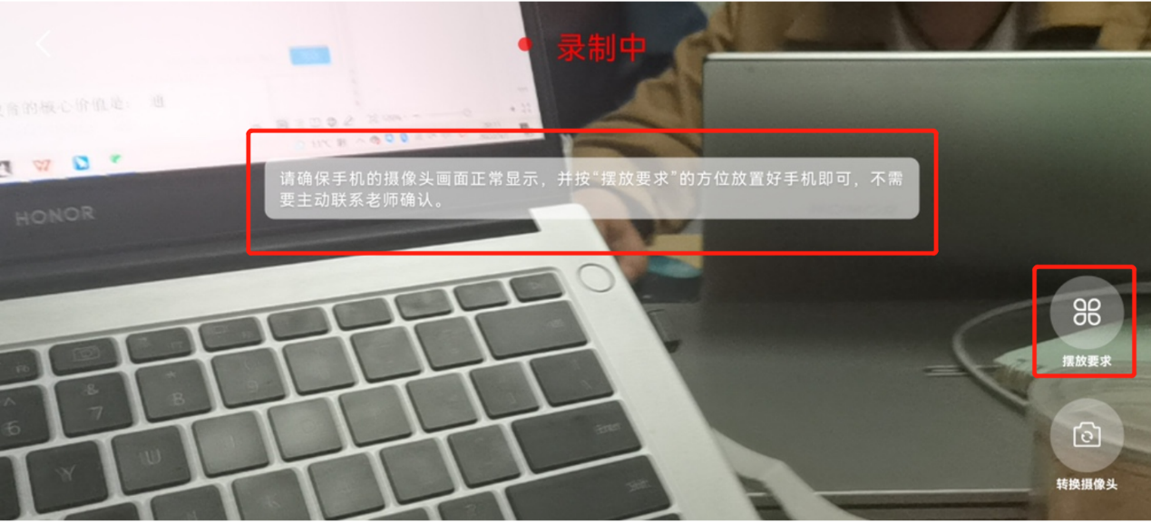
二、关于考试的建议
1.带有摄像头的电脑需要自带摄像头或外接摄像头。
2.确保电脑和手机有充足的电量，建议两部设备都全程使用外接电源。
3.使用Win7、Win10操作系统，不可使用Windows Surface电脑。
4.可正常使用的音频输入（麦克）和音频输出（扬声器）功能，且带有摄像头的电脑处于非静音状态。
5.小语种输入法推荐：微软系统自带输入法或者百度输入法；
*建议考前删除电脑里其他的输入法，以免考试中途切换不顺，影响作答；
*建议考生登录考试系统之前，先使用word文档测试下输入法是否切换正常。
三、关于考试环境的要求
1.考生应选择安静、光线充足、独立的空间独自参加考试，不可在公共场所（如公共教室、图书馆、咖啡馆、公共办公室等）进行考试。
2.考试全过程严格禁止其他人员出入考试场所，考生不得佩戴口罩。
3.考生桌面严禁摆放和考试无关的物品。
四、注意事项
1.考试过程中禁止考生使用耳机耳麦，必须使用外放音响。
2.考试期间全程使用电脑摄像头，需确保电脑摄像头可正常工作，使用全程必须无遮挡。
3.考试过程中应提前关掉电脑与手机中与考试无关应用的提醒功能，关闭自动息屏，避免来电、微信或其他应用打断无法完成考试。
4.将智能手机（监控设备）固定横屏摆放，便于按监控视角要求调整到合适的位置和高度。
5.考生正考和模拟使用同一套调试好的设备考试，关闭所有杀毒软件。
五、监控智能手机的架设要求
1.监控智能手机（第二机位视角）需架设在考试设备的侧后方、距离1.5米-2米处、摄像头高度1.2-1.5米，与考试位置成45度角。
2.摄像头确保覆盖考生本人、考试屏幕书桌书面和大部分考试环境。
